Ajax 的是什么

用户获取数据的原理：

客户机发送请求 服务器处理请求 服务器响应请求

jQuery对象转成原生js对象方法：$(‘event’)[0]

jQuery 中的Ajax

$.get() : 获取数据

$.get() 语法：$.get(url, [data], [callback])

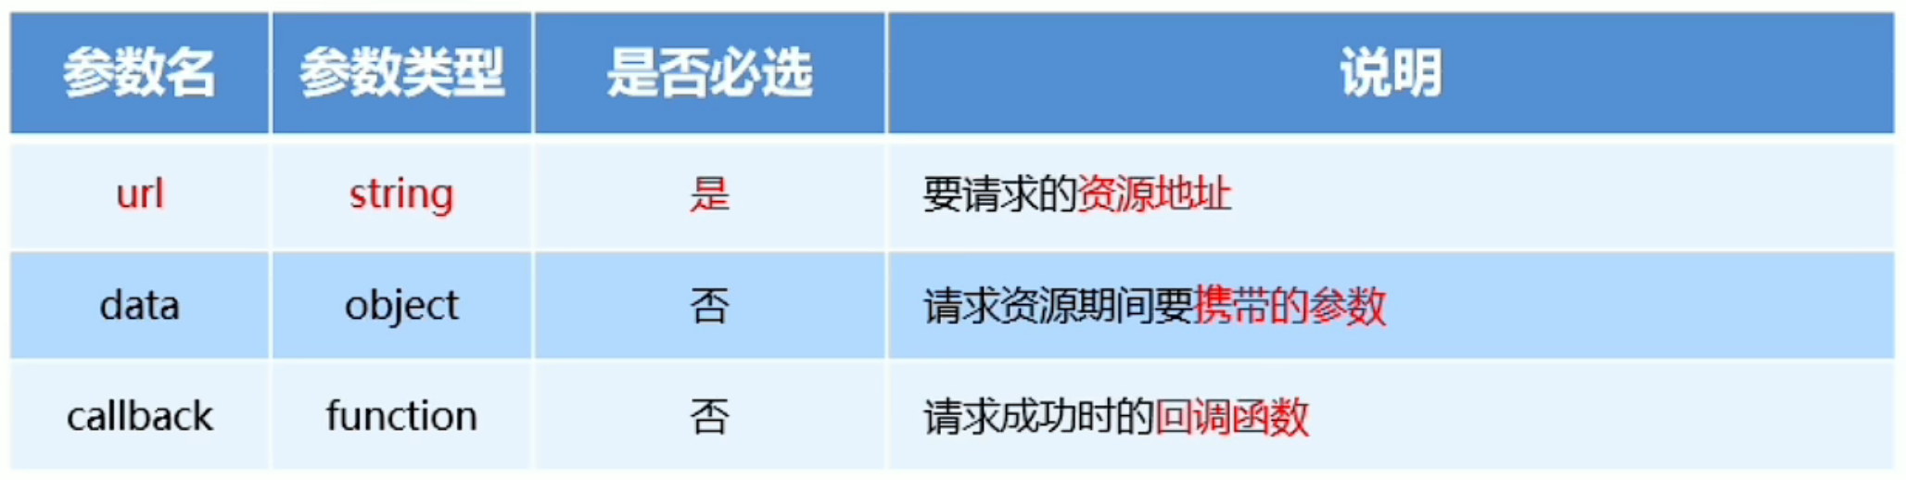

$.post(): 向服务器发送数据

$.post()语法： $.post(url, [data],[callback])

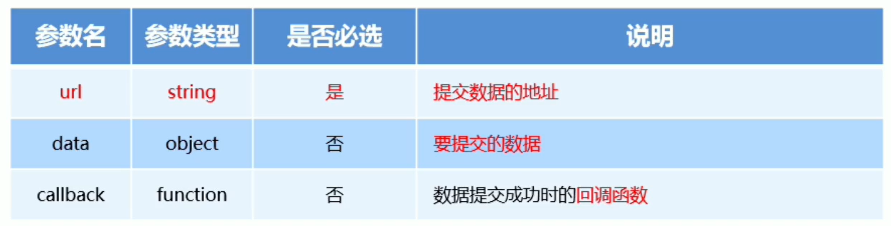

$.Ajax() : 请求成功后的回调函数

$.Ajax()语法:

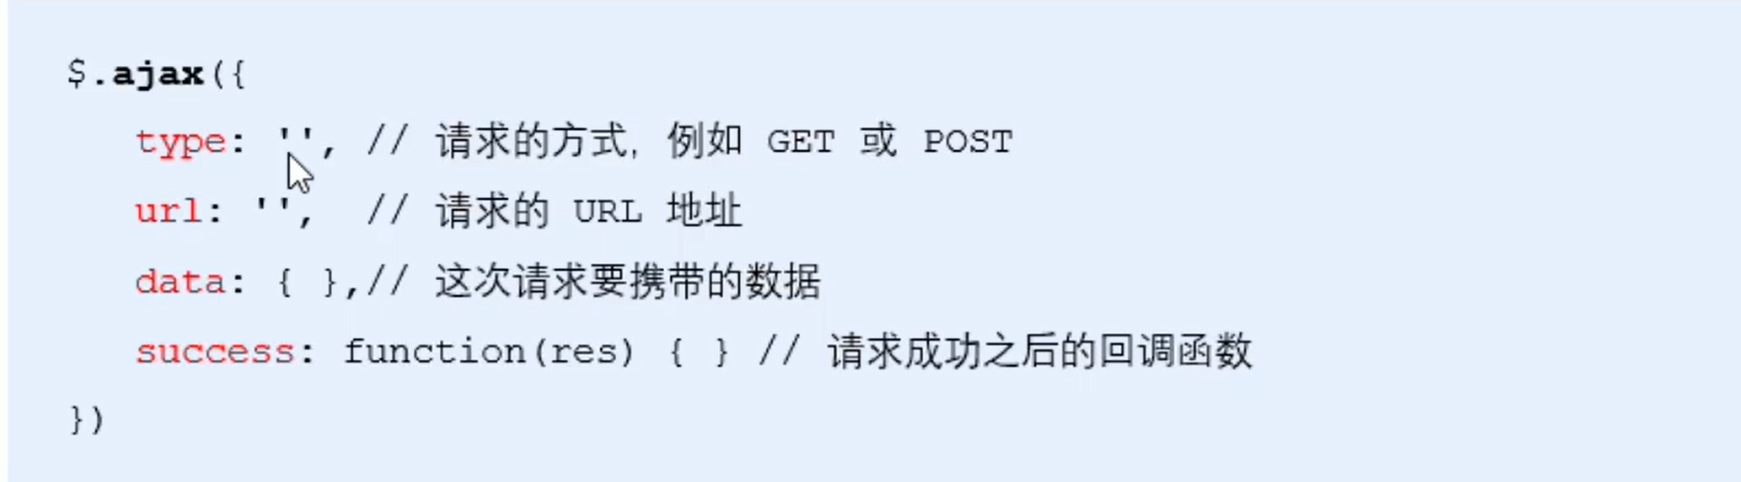

接口

接口的概念：我们在使用Ajax请求数据的url 地址，就叫做数据接口（俗称接口），同时每个接口必须要有请求方式

接口文档的组成部分

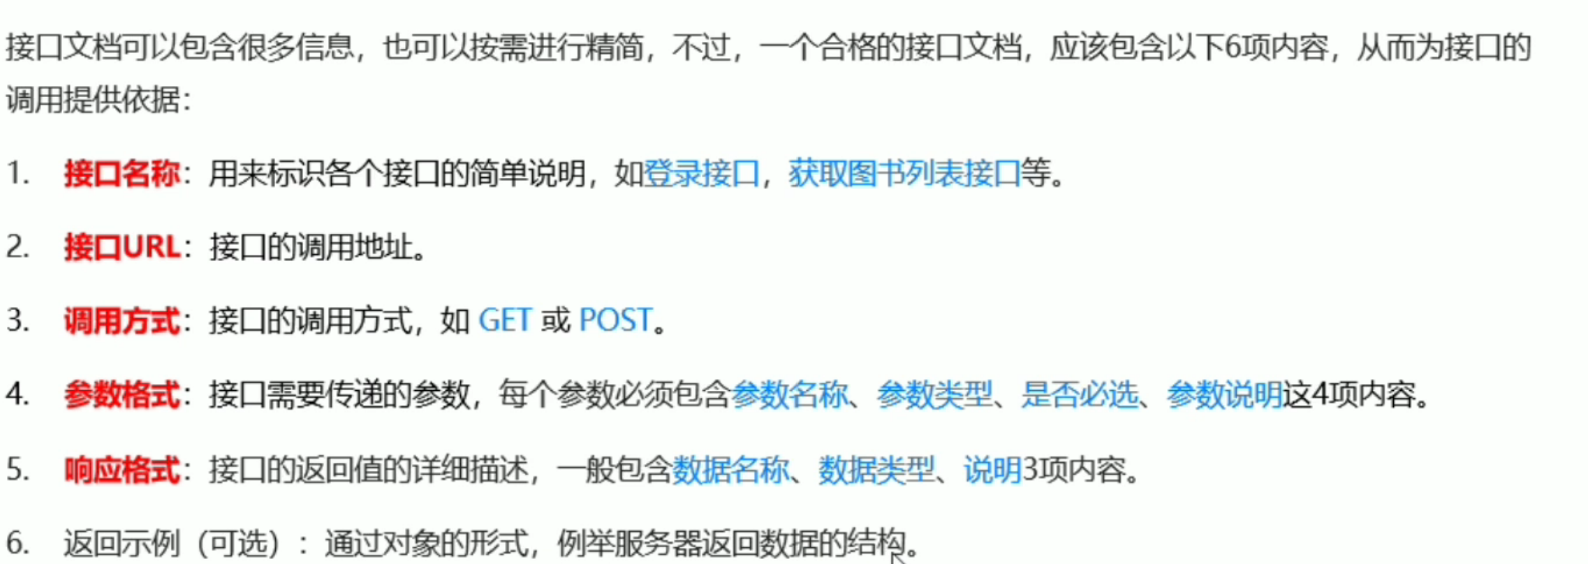

trim() 去除字符当中的空格

表单当中 target属性的作用

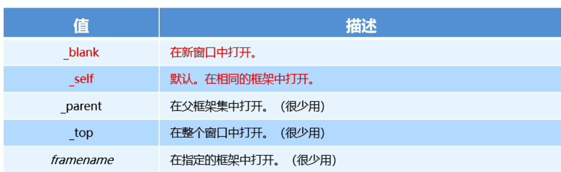

Method = ‘提交方式’ get/post

在提交一些重要数据时 最好使用post 在url地址栏看不到提交的内容



表单中的enctype

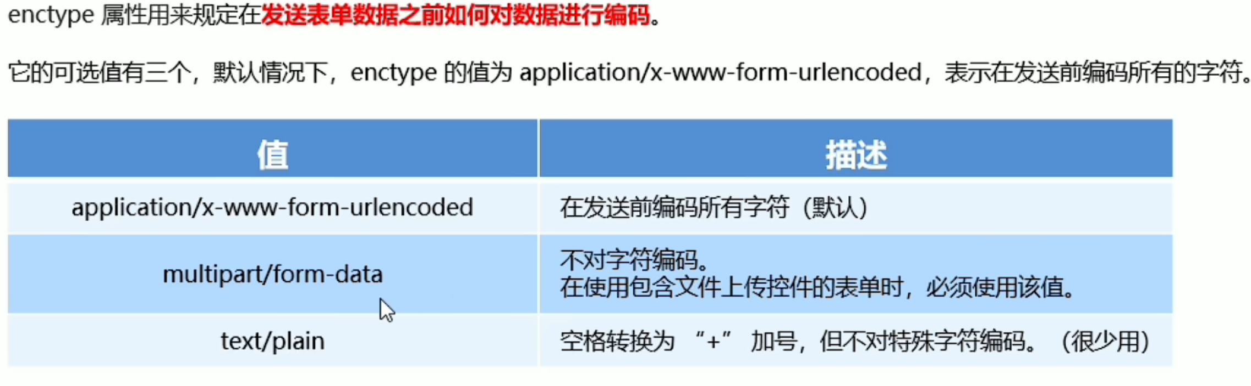

如果涉及到文件上传 必须将 enctype 的值设置为multiparty/from-data

如果提交的表单不涉及文件上传的操作 则直接将enctype设置为 applicaton/x-www-from-urlencoded（默认）

模板引擎

通过数据和模板组合而成

模板引擎的好处：

（1）减少了字符串的拼接操作

（2）使代码结构更加清晰

（3）使代码结构更加清晰